REPAS SCOLAIRES RESTAURANTS SATELLITES
 | SEMAINE 45 : du 06 au 10 novembre 2017
LUNDI 06 | MARDI 07 | MERCREDI 08 | JEUDI 09 | VENDREDI 10
Betteraves rouges vinaigrette  *  Raviolis de volaille  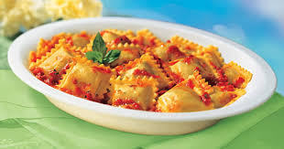  *  Salade verte  *  Tomme grise  *  Compote | Salade de riz  *  Boeuf  *  Carottes  *  Emmental  *  Fruit frais  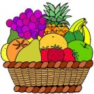 | Haricots verts-Thon vinaigrette  *  Quenelle de veau  *  Printanière de légumes  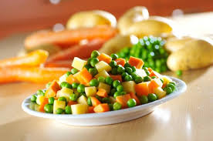  *  Yaourt  *  Fruit frais | Carottes râpées  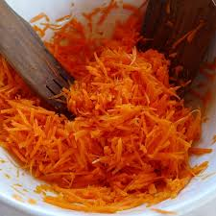  *  Œufs sauce aurore  *  Pommes de terre vapeur  *  Fromage blanc  Confiture | Salade de pommes de terre  *  Dos de lieu sauce crevette  *  Gratin de courgettes  *  Camembert  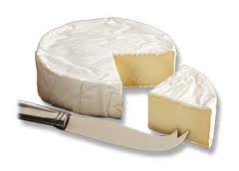  *  Fruit frais | Légende  Fruits et légumes cuits  Fruits et légumes crus  Viande-Poisson-Œufs  Féculents (pâtes…)  Produits laitiers

Ces menus sont prévus sous réserve d’approvisionnement. Merci de votre compréhension. Vos commentaires sont les bienvenus. Ils nous permettront de mieux vous servir. Nos viandes sont en provenance de l’Union européenne (UE) et de France le plus souvent.
Du BIO dans votre assiette : SARCEL a entamé cette démarche et entend l’amplifier. Actuellement, toutes les légumineuses, mais également certains légumes, sont frappés du label AB.

